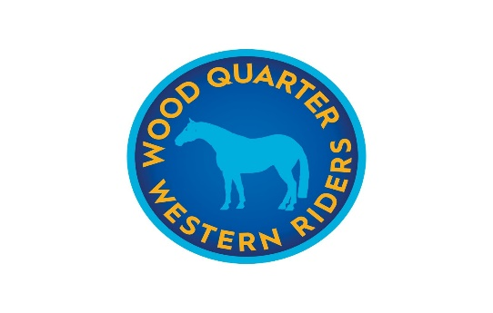

LOBAU HOTSUMMER CLASSIC
22. -24. Juli 2022

2 x AQHA Show

mit 6 AllAround Trophys &

16 Grand Champion Trophys

ATQHA CUP 2022

Turnier-Nr.: AQHA #915573 AQHA #915574 ZNS #22542
Veranstalter: Wood Quarter Western Riders (2-727)
Ort: WRC Lobau, 2301 Groß Enzersdorf, Lobaustrasse 53
Kontaktperson: Andreas Lukner, 0664/1827987, email: andreas.lukner@a1.net
Nennschluss: 17.07.2022 über den Veranstalter möglich
Nennungen: ausschließlich über das Showsekretariat mittels Nennformular bis 17.07. 2022 ACHTUNG – Nennungen können nur bearbeitet werden, wenn zeitlich mit dem Nennformular auch eine Kopie des Papieres des Pferdes sowie der Mitgliedskarten (AQHA oder OEPS) übermittelt werden!!
Austragungsplätze: Halle 30x60m Sand bzw. Trailplatz 20x40m Sand
Vorbereitungsplätze: Außenplatz 20x40m, Halle 25x40m Sand
Turnierbeauftragter: Silvia Katschker
Richter: Silvia Katschker (AQHA/ZNS), Cedric Leroux (AQHA), Ariane Lixl (ZNS)
Nationaler Steward: Ariane Lixl, Lydia Meister, Monika Tisch
Tierarzt: Dr. Christine Hinterhofer, auf Abruf, 0664 5483994
Hufschmied: Goran Todorovic, auf Abruf, 0699/10755786
Showsekretariat: geöffnet ab 21.07./16h, Patrizia Melcher, 0699/115 50 959, email: patrizia.m@aon.at
Stall: Zeltboxen nach Bedarf, beziehbar ab 21.07./10h bis 25.07./08h.
Boxenreservierungen: mittels Akontozahlung von € 100.- oder auf das Konto lautend auf Wood Quarter Western Riders, Bank Austria, IBAN: AT931200050450933600. Reservierung an andreas.lukner@a1.net erbeten.
Gebühren:
AQHA Show: Office Charge € 30,-/Pferd, AQHA Fee pro Pferd € 16,- (pro Show € 8,-), Startgeld AQHA € 30,-/Bewerb (beide Shows).
ZNS Show: Startgeld ZNS € 11,-/Bewerb, KOW: zusätzlich € 10.- für das Finale, Nenngeld ZNS € 25,-, Boxenpauschale incl. Ersteinstreu € 130.-, jeder weitere Tag €15.-, Heu € 7.-/Ballen, Sägespäne €10.-/20kg, Stallzelte nicht erlaubt, Strom Pauschale € 30,-.
Preise:
AQHA: Für den höchsten Gesamtscore in Show I und II der Amateur Westernriding wird ein Paar Custommade Spures der Fa. CALIFORNIA RANCH zur Verfügung gestellt.
Knock On Wood Trail Series: Es kommen in der Klasse NA und O jeweils € 1000,- zur Ausschüttung plus den angesammelten Payback aus den Vorläufen und dem Finale. 2 Goes in den Klassen NA und O. Die Scores werden addiert. Für das Finale bei der Lobau Hotsummer Classic sind 50% qualifiziert. Aufteilungsschlüssel: 1. Platz 35%, 2. Platz 25%, 3. Platz 16%, 4. Platz: 11%, 5. Platz 8%, 6. Platz: 5%.

Besondere Bestimmungen: Achtung: Jeder ausländische Teilnehmer muss eine Gesundheitsbescheinigung gemäß der Richtlinie 2009/156/EG Anhang II mitführen, die vom zuständigen Amtstierarzt des Herkunftsortes ausgestellt wird.
Alle TeilnehmerInnen und BesucherInnen (egal in welcher Funktion) erteilen bei der Anmeldung oder Zutritt zum Veranstaltungsort die Zustimmung: dass ihre Daten laut Datenschutzgrundverordnung (DSGVO) ermittelt, verarbeitet und weitergeleitet werden dürfen und dass sie damit auch ihre Zustimmung geben zur Bildverarbeitung samt akustischer Information.
Es gilt das aktuelle AQHA Rulebook, die ÖTO und das Westernride Reglement in der gültigen Fassung. Genauer Zeitplan am Turnier in der Meldestelle erhältlich. Absage, Zusammenlegung sowie Vor- und Rückverlegung bzw. Streichung von Bewerben für alle Tage behält sich der Veranstalter vor. Alle teilnehmenden Pferde müssen haftpflichtversichert und frei von ansteckenden Krankheiten sein. Pferdepass für jedes auf das Turniergelände gebrachte Pferd ist in der Meldestelle vorzulegen. Am gesamten Gelände gilt Leinenpflicht für alle Hunde bzw. sind die gesetzlichen Vorgaben bezüglich Beißkorb und Leinenpflicht einzuhalten! Genauer Zeitplan am Turnier in der Meldestelle erhältlich. Mit der Annahme und Ausschreibung des Termins anerkennt der Veranstalter des Turniers sämtliche gesetzlichen Vorschriften aufgrund der aktuellen Corona-Situation und verpflichtet sich, diese einzuhalten und für deren Umsetzung auf dem Gelände für die Dauer der Veranstaltung Sorge zu tragen. Ob die jeweiligen Voraussetzungen von den einzelnen Teilnehmern erfüllt werden, liegt ausschließlich im Verantwortungsbereich des Veranstalters.
COVID 19 BESTIMMUNGEN
Die Veranstaltung wird nach den aktuellen Covid 19 Bestimmungen der Österreichischen Bundesregierung abgehalten. Alle Teilnehmer, Besucher und Funktionäre verpflichten sich, sich an die Veranstaltungsbestimmungen, welche an der Meldestelle ausgehängt und mit den aktuellsten Covid 19 Bestimmungen abgestimmt sind zu halten und dem Veranstalterteam unbedingt Folge zu leisten.
PWU 21.07.2022
Trail 13:00-15:30 Pleasure: 16:00-16:20 Reining 17:30-18:30
Freitag, 22.07.2022
1 405400 Yearling Mares Youth AQHA
2 405500 2year old Mares Youth AQHA
3 405600 3year old Mares Youth AQHA
4 405700 Aged Mares Youth AQHA
5 475000 Performance Mares Youth AQHA
6 401200 Grand Champion Mares Youth AQHA
7 105400 Yearling Mares Open AQHA
8 105500 2year old Mares Open AQHA
9 105600 3year old Mares Open AQHA
10 105700 Aged Mares Open AQHA
11 175000 Performance Mares Open AQHA
12 101200 Grand Champion Mares Open AQHA
13 205400 Yearling Mares Amateur AQHA
14 205500 2year Old Mares Amateur AQHA
15 205600 3year Old Mares Amateur AQHA
16 205700 Aged Mares Amateur AQHA
17 275000 Performance Mares Amateur AQHA
18 201200 Grand Champion Mares Amateur AQHA
19 212002 Showmanship at Halter Lvl 1 Novice Amateur AQHA
20 412000 Showmanship at Halter Youth AQHA
21 212000 Showmanship at Halter Amateur AQHA
22 442000 Western Pleasure Youth AQHA
23 1420 Western Pleasure All Ages Open ZNS
24 142004 Green Western Pleasure Lvl 1 Open AQHA 25 7400 Western Horsemanship Rookie ZNS
26 240002 Western Horsemanship Lvl 1 Novice Amateur AQHA
27 144004 Hunter under Saddle Green Level 1 Open AQHA
28 244002 Hunter under Saddle Lvl 1 Novice Amateur AQHA
29 444000 Hunter under Saddle Youth AQHA
30 136004 Western Riding L1 #4 Lvl 1 Open AQHA
31 236000 Western Riding #4 Amateur AQHA
32 2340 Reining #6 Amateur ZNS
33 134004 Reining #8 Lvl 1 Open AQHA
Samstag, 23.07.2022
34 103100 Yearling Stallions Open AQHA
35 103200 2year old Stallions Open AQHA
36 103300 3year old Stallions Open AQHA
37 103400 Aged Stallions Open AQHA
38 173000 Performance Stallions Open AQHA
39 101000 Grand Champion Stallions Open AQHA
40 203100 Yearling Stallions Amateur AQHA
41 203200 2year Old Stallions Amateur AQHA
42 203300 3year Old Stallions Amateur AQHA
43 203400 Aged Stallions Amateur AQHA
44 273000 Performance Stallions Amateur AQHA
45 231000 Grand Champion Stallions Amateur AQHA
46 407400 Yearling Geldings Youth AQHA
47 407500 2year Old Geldings Youth AQHA
48 407600 3year Old Geldings Youth AQHA
49 407700 Aged Geldings Youth AQHA
50 477000 Performance Geldings Youth AQHA
51 401400 Grand Champion Geldings Youth AQHA
52 107400 Yearling Geldings Open AQHA
53 107500 2year Old Geldings Open AQHA
54 107600 3year Old Geldings Open AQHA
55 107700 Aged Geldings Open AQHA
56 177000 Performance Geldings Open AQHA
57 101400 Grand Champion Geldings Open AQHA
58 207400 Yearling Geldings Amateur AQHA
59 207500 2year Old Geldings Amateur AQHA
60 207600 3year Old Geldings Amateur AQHA
61 207700 Aged Geldings Amateur AQHA
62 277000 Performance Geldings Amateur AQHA
63 201400 Grand Champion Geldings Amateur AQHA
64 438000 Trail Youth AQHA
65 7380 Trail Rookie ZNS
66 2380 Trail Amateur ZNS
67 238002 Trail Lvl 1 Novice Amateur AQHA
68 1380 Trail All Ages Open ZNS
69 138004 Trail Green Lvl 1 Open AQHA 70 238000 Trail Amateur AQHA
71 243002 Ranch Riding #10 Lvl 1 Novice Amateur AQHA
72 443000 Ranch Riding #9 Youth AQHA
73 143004 Ranch Riding #9 Lvl 1 Open AQHA
74 243000 Ranch Riding #5 Amateur AQHA
75 7390 Ranch Riding #6 Rookie ZNS
76 2390 Ranch Riding #5 Amateur ZNS
77 2420 Western Pleasure All Ages Amateur ZNS 78 142000 Western Pleasure All Ages Open AQHA
79 242002 Western Pleasure Lvl 1 Novice Amateur AQHA
80 1340 Reining # 10 Open ZNS 81 234002 Reining #8 Lvl 1 Novice Amateur AQHA
82 134100 Junior Reining #5 Open AQHA
Sonntag, 24.07.2022
83 3380 Trail Finale KOW Novice Amateuer ZNS
84 1380 Trail Finale KOW Open ZNS
85 138000 Trail All Ages Open AQHA
86 1000 Trail in Hand 2 & 3year old Open PSS
87 7420 Western Pleasure Rookie ZNS
88 2402 Western Horsemanship Amateur ZNS
89 240000 Western Horsemanship Amateur AQHA
90 440000 Western Horsemanship Youth AQHA
91 242000 Western Pleasure Amateur AQHA
92 136000 Western Riding #7 Open AQHA
93 2360 Western Riding #2 Amateur ZNS
94 436000 Western Riding #4 Youth AQHA
95 144000 Hunter under Saddle Open AQHA
96 1390 Ranch Riding #9 Open ZNS
97 143000 Ranch Riding #1 Open AQHA
98 244000 Hunter under Saddle Amateur AQHA
99 434000 Reining #6 Youth AQHA
100 7340 Reining #L9 Rookie ZNS
101 234000 Reining #10 Amateur AQHA
102 134200 Senior Reining S #9 Open AQHA
Wir danken unseren Sponsoren und Partnern:

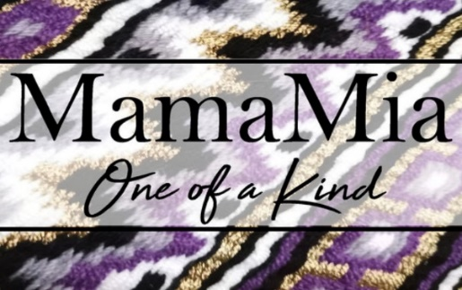

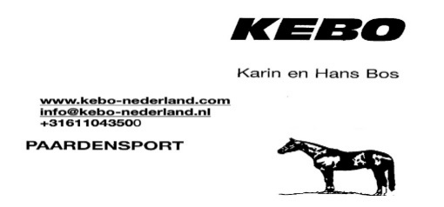
LOGO

